به نام خدا

گزارش تکلیف عملی هشتم

اعضای گروه : نرگس کاری دولت آبادی – حسنا شاه حیدری

استاد اسدی

درس معماری کامپیوتر

سال 402-403



در ابتدا باید در یک توزیع لینوکسی (هرچی جز قارچ!!!) نرم افزار ChampSim را بالا میاوردیم که مراحلش در گیتهاب خود این نرم افزار موجود است البته در ایران نیاز به فیلترشکن نباید فراموش شود! سپس به نمونه گیری ها و شبیه سازی با 2000000 و 6000000 میپردازیم که خروجی هایش به صورت کامل در پوشه result قرار داده شده است و از هر نمونه خط LLC TOTAL مقدار HIT را تقسیم بر ACCESS کردم تا hit rate را بدست آورم که به شرح زیر هستند بر اساس way ها (با تقریب دو رقم اعشار) :

hit random way1 = 0.42

hit random way2 = 0.3

hit random way4 = 0.25

hit random way8 = 0.27

Hit random way16 = 0.29

Hit random way32 = 0.32

Hit lru way1 = 0.36

Hit lru way2 = 0.41

Hit lru way4 = 0.45

Hit lru way8 =0.44

Hit lru way16 = 0.45

Hit lru way32 = 0.45

Hit mru way1 = 0.36

Hit mru way2 = 0.2

Hit mru way4 = 0.1

Hit mru way8 = 0.05

Hit mru way16 = 0.04

Hit mru 32 = 0.04

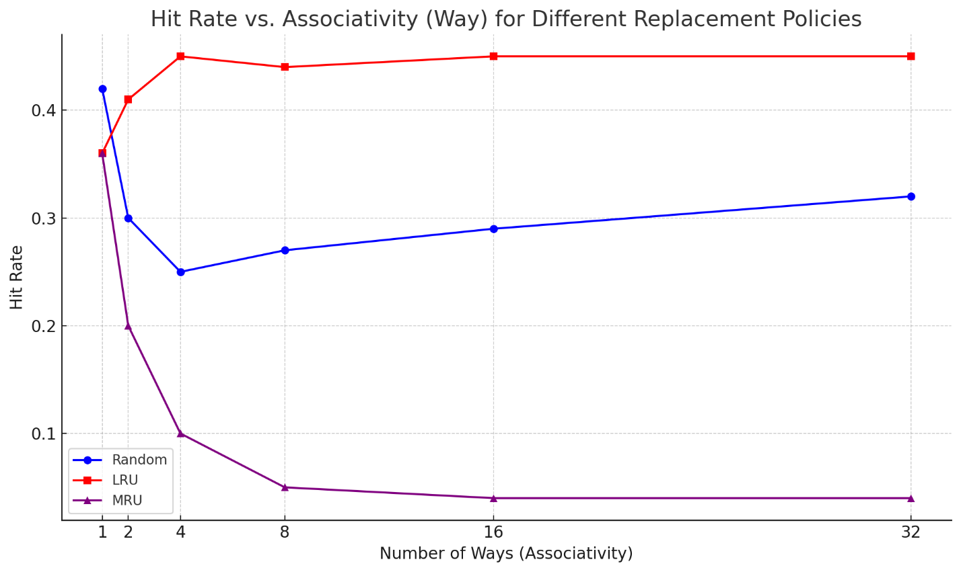طبق این مقادیر که بدست آوردیم حال میاییم و نمودار آنها را برحسب way هایشان میکشیم که مطابق شکل زیر میشوند :

مطابق شکل مشخص است که MRU بدترین عملکرد را داشته و همچنین LRU بهترین عملکرد را داشته است. در سیاست رندم با افزایش مقدار ways پس از کاهش اولیه شروع به افزایش داشته ایم چراکه با بزرگ شدن ست اثر عملکرد رندم در بیرون انداختن خانه های حافظه کاهش میابد. بهترین سیاست نیز LRU & way = 4 است، البته فقط hit rate درنظر گرفته شده است.